
中華圏で人気急拡大中の「マーダーミステリー」、
現地トップクラスのアプリがついに日本でサービス決定！
本日より事前登録開始！
2021年6月25日（金）10時プレスリリース

Playbest Inc. (東京都中央区）は、日本においてグループ会社であるAlchemy (SG) Pte Ltdと共同で、iOS/Android向けオンライン体験型謎解きゲーム「マダミス」を、リリースすることを発表いたします。まずはiOS向けに7月末に先行リリースし、追ってAndroid版もリリースする予定です。発表に合わせ、本日よりiOS版の事前登録の受付を開始いたしました。
マーダーミステリーは現在、中華圏の若年層で大ブームを巻き起こしています。その楽しさを日本でも提供できることを大変楽しみにしています。どうぞご期待ください。



マーダーミステリー（マダミス）とは？
マーダーミステリー（以下、マダミス）とは、あるが起きたシナリオに基づいて、プレイヤーがそのシナリオの登場人物の役割・設定に沿った役割を演じ（ロールプレイ）、真相へと近づいていく、逆に犯人役は追及から逃げ切ることが目的です。この時、殺人事件（マーダー:Murder）の題材が多いことから、「マーダーミステリー」と呼ばれます。
それぞれの役に対し、当日の行動やキャラの背景などの様々な設定があり、参加者はまるでサスペンスドラマや探偵小説の世界に入り込んだような体験ができることがマダミスの醍醐味です。
中華圏ではすでに大ブームとなっており、マダミスを題材にしたバラエティー番組が制作されているほか、2020年の市場規模はコロナ禍も相まって、市場規模は日本円に換算して、約2000億円近くとなっています。

事前登録につきまして
本日6月25日より、iOS版の事前登録を開始いたします。
事前登録をしていただいた方の人数に応じまして、リリースの際にインストールしてくださった皆様全員へ、ゲーム内アイテムをプレゼントいたします。登録者数が多くなればなるほどアイテムが豪華になりますので、ぜひ多くの皆様にご登録をいただければ幸いです。
なお、Android版は2021年中のリリースにむけ、鋭意開発中です。最新情報は今後速やかにお知らせいたしますので、続報をお待ち下さい。

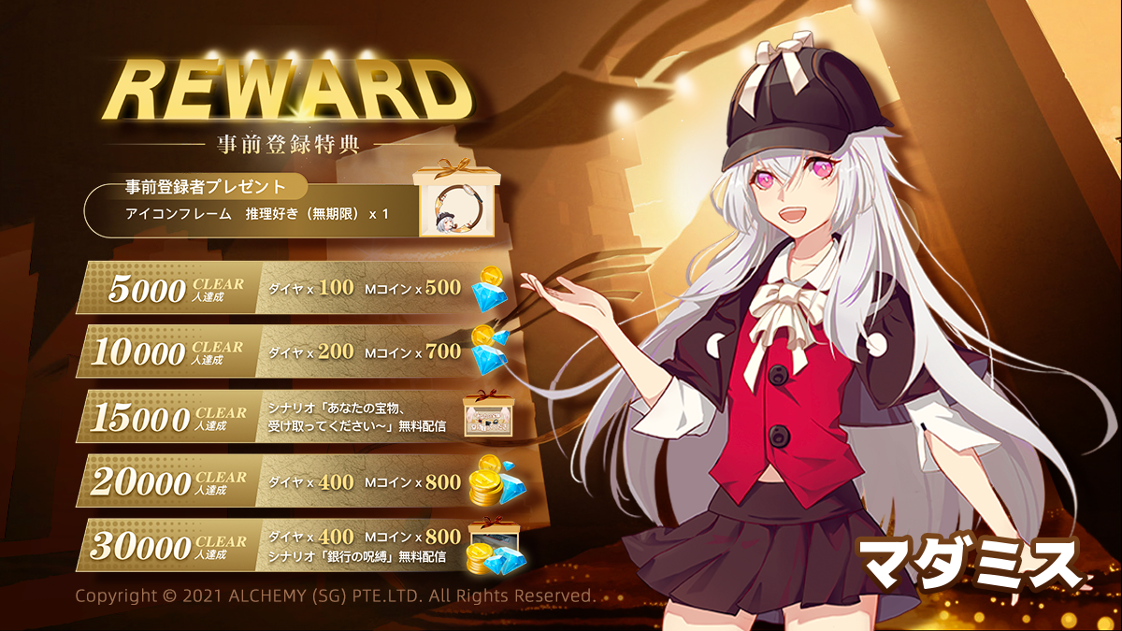

無条件 | アイコンフレーム「推理好き」プレゼント（期間無期限）
5000人達成 | ダイヤ×100、Mコイン×500
10000人達成 | ダイヤ×200、Mコイン×700
15000人達成 | シナリオ「～あなたの宝物、受け取ってください～」無料配信
20000人達成 | ダイヤ×400、Mコイン×800
30000人達成 | ダイヤ×400、Mコイン×800  シナリオ「銀行の呪縛」無料配信

※アイテムについて
・アイコンフレーム ：ユーザーのアイコンを装飾するアイテム
・ダイヤ ：ゲーム内の有償通貨に相当
・Mコイン ：ゲーム内において、シナリオなどと交換できるコイン

事前登録先一覧

◆App Store
https://apps.apple.com/jp/app/マダミス/id1568038434

◆予約トップ10
https://yoyaku-top10.jp/u/a/MzE3MDk

◆Twitter
https://twitter.com/Madamisu_JP
※フォローで事前登録となります。

「マダミス」の最新の情報は公式サイト（https://www.murdermestry.com）をご確認ください。
皆様の事前登録をお待ちしております。

※本キャンペーンは、予告なく内容の変更をさせていただく場合がございます。予めご了承いただきますようお願いいたします。

「マダミス」タイトル概要
- タイトル ：マダミス (Murder Mystery)
- 提供元 ：Alchemy (SG) Pte Ltd ＆ Playbest Limited
（アプリストアの表記はAlchemy (SG) Pte Ltdとなります）
- ジャンル ：アドベンチャー、コミュニケーション、ロールプレイング
- 価格 ：基本プレイ無料、アプリ内課金あり
- 対応OS ： iOS 9.0以降 / Android 4.3以降必須
- リリース時期 ： iOS：2021年7月下旬予定
Android : 2021年リリース予定
- 公式HP ：https://www.murdermestry.com
以上

以下はメディア関係の方のみでの取扱をお願いいたします。
記事掲載の際は除外していただきますようお願い申し上げます。

本プレスリリースは、Alchemy (SG) Pte Ltdの依頼を受け、
グループ会社の遊嘉株式会社が日本におけるプレスリリース業務、メディア各社様ご対応を行っております。
本タイトルはAlchemy (SG) Pte LtdとPlaybestの共同運営となります。

【本リリースの取り扱いに関してのお願い】
大変恐縮ではございますが、本ゲームのプロモーション施策の都合上、
公開については、2021年6月25日（金）10時よりとさせて頂きます。
どうぞご理解とご協力をよろしくお願い申し上げます。

本リリースに関する画像は以下よりダウンロードしてご利用ください。
https://drive.google.com/drive/folders/1zPr4zXR3358b387TuS1Zlpz71BR9l5N7?usp=sharing
◆本リリースに関するお問い合わせは、以下にお願い申し上げます。
遊嘉株式会社
プロデューサー/日本オフィスマネージャー 杉戸 翔
TEL：03-5579-9540
※蔓延防止等重点措置につき、オフィス不在の可能性がございます。
その場合は杉戸携帯（080-6557-6105）までご連絡ください
e-mail：sugito@dobest.com

